PRESSEMITTEILUNG

Adrenalin pur im Trentino:
Laufen auf 1.610 Metern Höhe, rasante Talfahrt beim MTB-Rennen und Nervenkitzel auf hohen Wellen

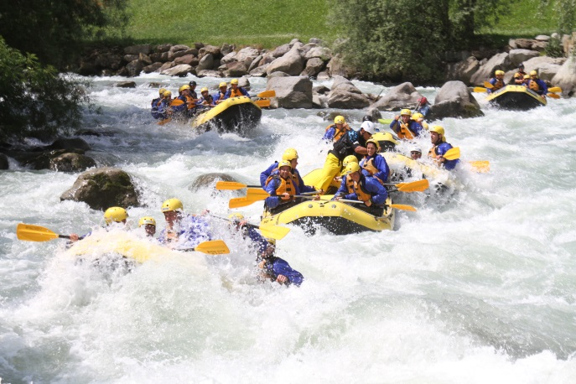
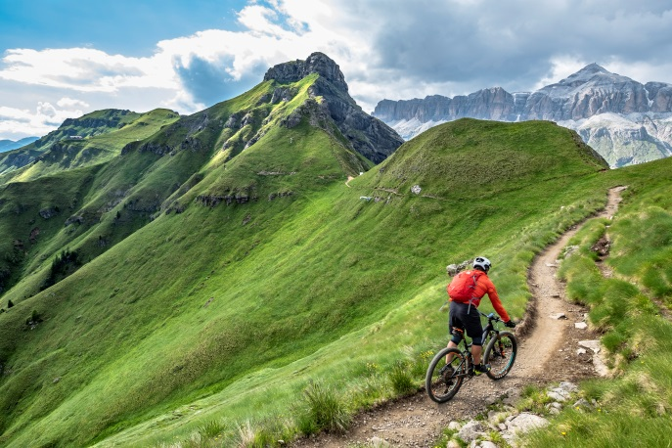
© Rafting Center Val di Sole – Rafting sul Noce © Andreas herr-kern.com Val di Fassa – Passo Fedaia

Trento, 5. Juni 2019. Abenteuersommer im Trentino: Outdoor-Fans und Aktivreisende können tiefer im Tal der Berglandschaft zahlreiche Sportarten ausprobieren. Während weit oben in den Bergen das Frühjahr die perfekte Zeit für Skitourengeher ist, bietet der Sommer im Trentino ideale Bedingungen fürs Klettern, Paragliding, Trekking sowie für Wassersportarten jeder Art. Hoch über den Bergen und um den Ledrosee bieten drei verschiedene Rennen unterschiedliche Strecken für Läufer aus der ganzen Welt.

Ledro – das Paradies für Sportler
Am 9. Juni können sich Laufbegeisterte zum achten Mal beim Ledro Sky Race beweisen. Mit einer Gesamtlänge von 19 Kilometern auf 1.610 Höhenmetern findet man hier eine anspruchsvolle Herausforderung. Mit der sechsten Veranstaltung in Folge geht der Ledroman Triathlon am 14. Juli an den Start. Unter den Teilnehmern wird der italienische Triathlet Secchiero sein, mit dem Ziel den ersten Platz auf dem Siegertreppchen zu erzielen. Einen weiteren Wettlauf gibt es am 25. August mit einer Strecke von 9,36 Kilometern um den Ledrosee, größtenteils entlang des gesicherten Ufers mit Start und Ziel in Molina di Ledro.

MTB-Spaß für Profis und Anfänger
Die Mountainbike-Destination bietet mit mehr als 330 verschiedenen Routen Fahrradspaß pur sowohl für Profis als auch für Anfänger. Die Schönheit der Dolomitenprovinz lässt sich auf allen Fahrrad-Typen entdecken und genießen. Die gesamte Region bietet zudem eine hervorragende Infrastruktur mit Fahrradverleihen und Werkstätten sowie E-Bike-Ladestationen. Für den reibungslosen Transfer sorgen Downhill-Routen mit Liftanlagen, Mountainbike-Führer und Shuttle-Busse.

Neue Strecke in Paganella
Umgeben von den majestätischen Brentner Dolomiten und dem Molvenosee ist die Paganella-Region ist ein beliebtes Sommerziel, das ein Streckennetz von insgesamt 489 Kilometer für Mountainbike-Fans bietet, darunter eine 80-Kilometer-Strecke sowohl für Profis als auch Anfänger. Ob Downhill, Freeride, Enduro/All Mountain oder Cross Country: von April bis Oktober genießen MTB-Enthusiasten verschiedene Routen, die sich über die ganze Region erstrecken. Der Paganella-Radpass und sechs moderne Liftanlagen ermöglichen einen einfachen Transfer zwischen den Routen. Neu ist der Trail Zanna Bianca in Laghet-Prati fi Gaggia in der Gemeinde Andalo mit einer Länge von rund 3 Kilometern und einem Höhenunterschied von 300 Metern.

Internationale MTB-Wettbewerbe im Trentino
Internationale Offroad-Fans freuen sich auf 100 km dei Forti in der Alpe Cimbra vom 7. bis zum 9. Juni – der Wettbewerb findet bereits zum 24. Mal statt. Die Met Val di Fassa Enduro World Series im Val di Fassa rundet schließlich den Mountainbike-Sommer im Juni ab: Auf dem zweitägigen Rennen vom 29. bis zum 30. Juni erproben sich internationale Profis an den anspruchsvollen Etappen und treten gegeneinander an. Zum ersten Mal ist die Gemeinde Canazei im oberen Val di Fassa auf der Rennstrecke mit dabei.

Die internationale MTB-Weltmeisterschaft UCI Mountainbike World Cup 2019 findet anschließend im Val di Sole vom 2. bis zum 4. August statt. An den zwei Tagen messen sich professionelle Biker in den Disziplinen Downhill, Cross Country und Four Cross. Der Sommer im Trentino bietet eine breite Auswahl an Sportaktivitäten und Wettkämpfen zum anfeuern.

Rafting für Mutige
Ein rauschendes Gewässer ist der Noce zwischen Mezzana und Mostizzolo im Val di Sole. Mit seinen tosenden Stromschnellen gilt er als am besten fürs Rafting geeigneter Fluss in ganz Europa. An Bord eines unsinkbaren Schlauchboots und unter der Aufsicht eines erfahrenen Guides begeben sich Wagemutige hier in die Fluten und auf eine Fahrt durch Strudel und kleine Wasserfälle. Wer es eher entspannt mag, ist beim Soft-Rafting auf der Adige genau richtig. Hier bleibt sogar Zeit, um die vorbeiziehende malerische Landschaft des Vallagarina zu beobachten.

Canyoning
Abkühlung und jede Menge Spaß ist beim Canyoning garantiert. Durch Abseilen, Abklettern, Springen, Rutschen, Schwimmen und manchmal sogar Tauchen gelangen mutige Entdecker bei dieser Sportart in wasserführende Schluchten und Felsspalten. Neben dem sportlichen Reiz steht vor allem das Naturerlebnis im Vordergrund. Erfahrende Guides bieten die herausfordernden Touren im Valle di Ledro, im Garda Trentino und im Valle del Chiese an.

Passendes Bildmaterial zur Meldung steht unter https://bit.ly/30wxbj7 zum Download zur Verfügung (Copyright bitte wie im Dateinamen angeben).

